Муниципальное бюджетное дошкольное образовательное учреждение Промышленновский детский сад №1 «Рябинка»

Совершенствование методической работы с педагогическими кадрами ДОУ

Исполнитель:
Митроченко Татьяна Владимировна
старший воспитатель МБДОУ Промышленновский детский сад № 1 «Рябинка»

Промышленная 2013
Содержание
Введение…………………………………………………………………………...3
1.Современные подходы к организации методической работы по повышению профессиональной компетентности педагогических кадров ДОУ……………5
2.Модель методической работы по повышению профессиональной компетентности педагогических кадров ДОУ………………………………....14
Заключение……………………………………………………………………….25
Список литературы……………………………………………………………....27
Приложения
Приложение 1. Сравнительный анализ категорийного уровня педагогических кадров по итогам 2008/2009 – 2012/2013 учебных годов……………………..29
Приложение 2. Повышение профессиональной квалификации педагогов ДОУ через обучение на курсах повышения квалификации (Сравнительный анализ показателей по итогам 2008 – 2013 гг.)………………………………………...30
Приложение 3. Образовательный уровень педагогических кадров (Сравнительный анализ показателей по итогам 2008 – 2013 гг.)…………….31
Приложение 4. Шкала профессиональной компетентности педагогических кадров ДОУ………………………………………………………………………32
Приложение 5. Анкета для педагогов ДОУ «Профессиональный портрет»...34

Введение
На научно-методическом уровне актуальность проблемы вызвана осознанием необходимости поиска, разработки и освоения таких форм методической деятельности, которые были бы ориентированы на развитие профессиональной компетентности педагогов через оптимизацию и совершенствование имеющихся знаний, умений, профессионально-ценностной ориентации педагога в соответствии с требованиями, предъявляемыми на современном уровне развития системы отечественного образования. Между тем следует учитывать, что в образовательных учреждениях на данный момент работают педагоги практики с более чем двадцатилетним стажем работы, чья профессиональная подготовка зачастую не отвечает установкам «компетентностного подхода». Отсюда возникает противоречие между образовательными ожиданиями общества, перспективой развития образовательной системы и реальным воплощением этих ожиданий в педагогической среде. Разрешению данного противоречия может способствовать методическая работа, представляющая собой один из системных аспектов в непрерывной системе образования педагогических кадров.
Необходимость оптимизации методической работы в русле повышения компетентности педагогических кадров привела к поиску условий ее эффективной реализации, который показал, что при достаточной вариативности в выборе предлагаемых практикой форм организации данной работы основными недостатками видятся отсутствие всестороннего охвата данной проблемы, некая однобокость во взгляда на необходимые условия повышения квалификации педагогических кадров, частое предпочтение форм когнитивной и практической направленности в ущерб психологической составляющей процесса становления профессиональной компетентности педагога. Поэтому необходимой и актуальной стала разработка и реализации в ДОУ модели методической работы по повышению профессиональной компетенции педагогических кадров, что явилось целью настоящей работы.
Данная цель конкретизировалась в ряде задач.
- Выявить современные тенденции в методической работе по повышению профессиональной компетентности педагогических кадров ДОУ: формы, методы, условия, выявить наиболее эффективные формы методической работы по повышению профессиональной компетентности педагогов.
- Провести анализ актуального уровня профессиональной компетенции педагогических кадров в ДОУ, их профессиональных потребностей, проблем, интересов, а также проанализировать современные взгляды на педагога ДОУ; разработать оптимальную модель методической работы по повышению профессиональной компетентности педагогических кадров ДОУ.

- Современные подходы к организации методической работы по повышению профессиональной компетентности педагогических кадров ДОУ
В Концепции модернизации российского образования подчеркивается, что основная цель профессионального образования заключается в подготовке квалифицированного работника соответствующего уровня и профиля, конкурентоспособного на рынке труда, компетентного, ответственного, свободно владеющего своей профессией и ориентированного в смежных областях деятельности, способного к эффективной работе по специальности на уровне мировых стандартов, готового к постоянному профессиональному росту, социальной и профессиональной мобильности.
Повышение уровня мастерства педагогов — приоритетное направление деятельности методической работы, которая занимает особое место в системе управления дошкольным учреждением и представляет важное звено в целостной системе повышения квалификации педагогических кадров, так как, прежде всего, способствует активизации личности педагога, развитию его творческой личности.
Постоянная связь содержания методической работы с результатами работы педагогов обеспечивает непрерывный процесс совершенствования профессионального мастерства каждого воспитателя. В то же время методическая работа носит опережающий характер и отвечает за развитие и совершенствование всей работы с детьми, в соответствии с новыми достижениями в педагогической и психологической науке. Поэтому невозможно согласиться с пониманием методической работы, как только службы корректирования ошибок в деятельности воспитателя, хотя в ходе ее приходиться решать и эти проблемы. Главным является оказание реальной, действенной и своевременной помощи педагогам. Однако проблема повышения профессионального мастерства каждого педагога дошкольного учреждения по-прежнему остается одной из самых сложных. Ни для кого не секрет, что иногда на организацию мероприятий тратится много сил, а отдача ничтожна мала. Чем же объяснить все это? Думая, размышляя по этому поводу, пришла к выводу, что традиционные формы методической работы, в которых главное место отводилось докладам, выступлениям утратили свое значение из-за низкой их эффективности и недостаточной обратной связи. Сегодня надо использовать новые, активные формы работы, которым свойственно вовлечение педагогов в деятельность и диалог, предполагающий свободный обмен мнениями. Работа по повышению профессионального мастерства педагогов должна выделяться в отдельное направление и придерживаться следующих основных требований:
1. иметь практико-ориентированный характер;
2. интегрировать повышение квалификации и внедрение результатов научных исследований и инновационного педагогического опыта;
3. обеспечивать индивидуально-дифференцированный подход, учитывающий возможности педагогов и их профессиональные интересы;
4. способствовать активному освоению знаний и закреплению профессиональных умений;
5. оценивать результативность повышения квалификации и своевременно вносить коррективы в этот процесс;
6. обеспечивать системный и комплексный подход к повышению профессионального мастерства педагогов.
Изучение деятельности и личности воспитателя – необходимая предпосылка повышения качества и эффективности методической работы. Помочь воспитателю добиться высоких результатов в обучении и воспитании детей можно только при условии всестороннего учета не только задач дальнейшего совершенствования, но и реальных возможностей каждого воспитателя.
Отбор форм и методов повышения квалификации обусловлен психологическими особенностями познавательной деятельности взрослых. Поэтому учебный процесс строится с учетом следующих требований:
1. реализации вариативности образовательных запросов;
2. овладения способами самостоятельного познания и перехода в режим саморазвития;
3. ориентации на удовлетворение потребности в неформальном профессиональном общении;
4. ориентации на самоанализ собственной деятельности и осознание необходимости её совершенствования;
5. проблемного построения содержания лекций, семинаров, требующих от педагогов междисциплинарного синтеза;
6. использование таких форм и методов учебной работы, которые носят исследовательский характер и направлены на осмысление собственного педагогического опыта и творческую его переработку.
При организации методической поддержки педагогов используются разнообразные формы работы: групповые и индивидуальные.
Среди групповых наиболее часто встречаются такие формы, как теоретические семинары, семинары – практикумы, консультации, коллективный просмотр педагогического процесса, работа с литературой, документами и др., при помощи которых совершенствуется когнитивный компонент профессиональной компетентности.
Семинары – это групповые занятия, имеющие цель повысить теоретический уровень педагогов по конкретному вопросу воспитательно – образовательной работы. Это одна из самых распространенных форм повышения компетентности педагогов в том или ином вопросе организации педагогического вопроса в ДОУ. Тематика семинаров связана с задачами годового плана, с целями программы развития учреждения. Семинар, как правило, состоит из нескольких занятий, частота проведения которых зависит от конкретной темы. Обычно семинар заканчивается выработкой рекомендаций о возможности использования в работе решений по изученной проблемы или разработкой плана дальнейшего изучения конкретных вопросов данной темы.
Семинары – практикумы используются для повышения уровня практической подготовки педагога, совершенствования практических навыков, необходимых для успешного решения педагогических задач. Работа семинаров – практикумов всегда имеет какой-то материальный (либо идеальный) результат, которым будет удобно пользоваться педагогам в своей практической деятельности.
Коллективный просмотр педагогической деятельности – это одна из самых эффективных форм методической работы. Следует отметить, что наиболее предпочтительной в изменяющихся потребностях современного дошкольного образования становится возможность наглядной демонстрации конкретных, наиболее эффективных форм, методов организации педагогического процесса в ДОУ. Поэтому серьезного внимания требует подготовка педагога к показу и просмотру в виде тщательного продумывания всех компонентов: конспект, оборудование, наглядность и т.д.
Тесты и тестовые задания позволяют объективно подходить к оценке профессиональных знаний и умений педагогов, к особенностям их профессиональной деятельности и самообразования.
Консультация – форма методической работы, для которой характерна монологическая форма преподнесения новой для педагогов информации в сочетании с элементами получения обратной связи с целью своевременной диагностики уровня усвоения материала коллективом.
Цель индивидуальных форм методической работы – оказать помощь конкретному педагогу в решении тех ли иных проблем, которые только у него вызывают затруднение либо являются предметом его интересов.
Наблюдению воспитательно – образовательного процесса отводится большое место среди всех форм индивидуально – направленной методической работы. Каждое наблюдение должно быть обязательно целенаправленным. Чем конкретнее будет поставлена цель, тем четче будут методические рекомендации, помогающие повысить качество работы педагога. Рекомендации должны носить существенный характер, позволяющий решить конкретные проблемы.
Целями беседы являются уточнения позиций, взглядов педагога на процесс воспитания и образования детей, выявление уровня владения им самооценкой, развития педагогической рефлексии, высказывание пожеланий, рекомендаций, направленных на совершенствование наблюдаемых аспектов педагогической деятельности. Успех беседы зависит от понимания руководителем психологической составляющей коммуникативных актов.
Такие методы, как дискуссия, прения, деловая игра, КВН, методики проведения мозгового штурма целесообразно использовать для рассмотрения, анализа и коллегиального решения актуальных проблем, возникающих в ДОУ.
Дискуссия заключается в коллективном обсуждении какого – либо вопроса, проблемы или в сопоставлении идей, мнений, предложений. Это один из путей, который помогает педагогам приобрести умение вести профессиональный, конструктивный спор, ведущий к решению проблемы, выработке общего мнения. В процессе проведения дискуссии возможность высказаться предоставляется всем ее участникам, а результатом становятся выводы, решения или варианты решения конкретной проблемы.
Отличием прений от дискуссии является структура данной формы, где темой для совместного обсуждения становится предваряющий его доклад, выступление одного из участников заседания.
Деловые игры способствуют повышению интереса к рассматриваемой проблеме, помогают формированию творческого мышления педагогов, поиску новых путей решения сложных задач, формируют и тренируют их практические умения и навыки.
КВН как одна из модификаций деловой игры используется в основном для уточнения и закрепления знаний у педагогов. Его организация предполагает наличие двух или нескольких команд с названиями, капитанами, жюри и награждением победителей. Объединение вопросов и заданий одной тематикой позволяет более полно охватить разные аспекты одной проблемы, расставить определенные акценты в ее решении.
Методики проведения мозгового штурма используются чаще всего для рассмотрения конкретного вопроса, когда необходимо определить варианты и выбрать наиболее оптимальные способы его решения.
Немаловажным аспектом повышения профессиональной компетентности педагогов является создание в ДОУ условий для их самообразования и реализации потребности в квалификационном росте. Наиболее эффективным путем профессионального совершенствования и самосовершенствования педагога является его участие в специально организованных методических мероприятиях: педагогических советах, творческих лабораториях, методических секциях, творческих группах, тренингах, мастер – классах.
Цель творческой лаборатории – сформировать у педагогов потребность в постоянном саморазвитии и профессиональном совершенствовании. Работа лаборатории построена по принципу создания оптимальных условий для творческого развития личности каждого педагога с учетом его внутренних ресурсов и возможностей. Особенность педагогической лаборатории состоит в том, что она работают в течение длительного времени, предоставляя возможность максимально проявить способность к исследовательскому творчеству. Педагоги объединяются в творческие группы, на базе которых создаются условия для успешной совместной деятельности. Особенностью взаимодействия членов такой группы является сотрудничество.Поскольку уровень методической подготовки педагогов, работающих в лаборатории, как правило, различается, приоритетные направления деятельности реализуются через пошаговую разработку различных образовательных проблем. Одной из задач творческой лаборатории является обмен передовым педагогическим опытом. Для этого используются такие формы работы с педагогами, как мастер – классы, открытые просмотры передового практического опыта с взаимо- и самоанализом и др. результатом работы творческих лабораторий являются модифицированные образовательные программы разных видов, авторские программы, учебно – методические пособия, сборники методических материалов, посвященные той или иной психолого – педагогической проблеме, дидактические материалы для занятий, положения о творческих конкурсах и др.
Творческие группы – это добровольное, нередко стихийно возникающее содружество небольшого числа педагогов, действующее до тех пор, пока не исчерпается необходимость взаимного профессионального общения. Организуются они по функциональному принципу: наставничество и исследовательские микрогруппы.Наставническое движение является основополагающим. Его актуальность объясняется тем, что, с одной стороны, воспитатели, имеющие высокий уровень профессионализма и опыт инновационной деятельности, получают дополнительную возможность для самореализации и признания своих заслуг, а с другой – начинающим педагогам оказывается методическая и психологическая помощь.
Выделяют три основания, на которых педагоги объединяются в группы для осуществления какой – либо формы взаимного творчества:
- Единство интереса к проблеме;
- Компенсаторные возможности;
- Взаимная симпатия, психологическая совместимость.
Общий интерес к проблеме позволяет педагогам учиться друг у друга на равных, оказывать необходимую помощь, а также создавать новый продукт (методику, технологию, конспекты занятий, пособия, дидактический материал и пр.). Огромный потенциал несет в себе объединение на основе компенсаторных возможностей. Один педагог – выдумщик, легко и быстро генерирует идеи, но не любит (или не умеет) облекать эти идеи в форму разработки, алгоритма и т.д. Другой слаб по части фантазии, но зато мастерски владеет искусством технологизировать, описывать идеи.
Методические секции–это объединения педагогов, участвующих в совершенствовании методических умений (деятельностного компонента профессиональной компетентности) по содержательным вопросам основных направлений развития детей дошкольного возраста. Деятельность методических секции нацелена на знакомство и овладение педагогами методами, средствами организационными формами взаимодействия с детьми. Отличительной чертой методических секций является включенность всех субъектов методической службы в совместную деятельность по передаче и освоению методических умений, практического опыта.
Широкие возможности для реализации педагогического творческого потенциала обеспечиваются также благодаря возможности предоставления дополнительных услуг. Педагоги, участвующие в работе кружков и студий, создают авторские программы, методические материалы по различным направлениям развития дошкольников.
Не каждый педагог способен подняться до вершин новаторства или педагогического изобретения, поэтому мы создаем в ДОУ такую атмосферу, которая обеспечивает приобщение педагогов к творчеству, непременным следствием чего становится повышение их профессионального мастерства. К условиям, создание которых видится как главные направления методической поддержки коллектива педагогов, относятся следующие:
- Отсутствие строго регламентированной деятельности, излишних указаний, заданных норм;
- Активность педагогов в подготовке и принятии управленческих решений (проведение педагогических советов, разработке годового плана, программы развития учреждения и др.);
- Ориентация педагогов на кооперацию, а не конкуренцию; формирование отношений, предлагающих доступность педагогического опыта;
- Атмосфера профессионального успеха.

- Модель методической работыпо повышению профессиональной компетентности педагогических кадров ДОУ
Модель методической работы призвана решить ряд задач повышения профессиональной компетентности педагогических кадров ДОУ:
- Создание условий для совершенствования и развития профессиональной компетентности педагогов;
- Опора на системно – деятельностный, мотивационный и дифференцированный подходы в организации деятельности, необходимые для успешного функционирования учреждения;
- Ориентация на совершенствование и развитие когнитивной, деятельностной и личностной характеристик профессиональной деятельности педагогов, что составляет основу профессиональной компетентности педагогов дошкольного учреждения;
- Учет как коллективных, так и индивидуальных траекторий развития профессиональной компетентности педагогов, реализующихся через различные компоненты тактического уровня и содержание педагогической деятельности.
На основании качественного и количественногоанализа составили банк данных в который входит следующая информация:
В ДОУ отмечается полная укомплектованность штатов педагогами и практически стабилен их состав. Кроме того, 8 педагогов имеют стаж работы по специальности более 20 лет (42%). Средний возраст педагогов ДОУ составляет 40 лет;
32% педагогов не имеют квалификационной категории, 63% имеют первую квалификационную категорию, 5% - высшую квалификационную категорию(Приложение 1);
Курсы повышения квалификации своевременно прошли 79% педагогов, 21% нуждаются в плановых курсах повышения квалификации(Приложение 2);
Высшее образование имеют 8 педагогов (42%), 2 педагога обучаются в высших учебных заведениях, 9 педагогов (47%) имеют среднее специальное образование(Приложение 3).
С целью получения объективной информации об уровне профессиональной компетентности педагогов использовалась шкала профессиональной компетентности (Приложение 4), разработанная на основе исследований Е.Н.Ноздриной. Источниками информации для нее были выбраны целенаправленное наблюдение за деятельностью воспитателей и специалистов ДОУ, а также метод анкетирования (Приложение 5).
На основе анализа было выявлено, что в МБДОУ имеется достаточно большое количество творческих педагогов, которые, занимаясь самообразованием, постоянно экспериментируя, применяя новые технологии обучения, привносят в педагогический процесс инновационные идеи, достигают высоких результатов в обучении и развитии детей. Однако они недостаточно владеют способами саморазвития и профессиональной самореализации, что в дальнейшем может привести к эмоциональному дискомфорту в профессиональной деятельности и возникновению синдрома эмоционального выгорания.
Есть и другие педагоги, не столь успешные, иногда просто начинающие, которые нуждаются в особой методической помощи, способной обеспечить увлеченность как самой профессиональной деятельностью, так и межличностным взаимодействием в процессе выполнения профессиональных обязанностей. Если они не получат грамотной поддержки, то это может привести к снижению творческой активности, разочарованию по поводу сделанного профессионального выбора.
Противоречивым оказалось и то, что большинство педагогов чувствуют необходимость в изменении традиций в образовании дошкольников, отмечают свое желание овладеть теми или иными современными техниками и технологиями организации педагогического процесса. Однако в силу тех или иных причин не стремятся самостоятельно повышать свою компетентность в данных вопросах, оправдывая предпочтения традиционных укладов отсутствием современных подходов к организации педагогического процесса. Кроме того, педагоги предпочитают пассивно участвовать в коллективных заседаниях, не видят значимость своего профессионального роста для развития всего учреждения и повышения качества оказание образовательных услуг в целом.
Создание банка данных позволило сделать вывод, что практически все педагоги испытывают потребность в общении, обмене опытом, совместном поиске продуктивных путей развития МБДОУ. И все педагоги сталкиваются с необходимостью повышать свой профессиональный статус, т.е. проходить аттестацию. Очевидно, что без грамотно построенной модели методической работы ее результативность будет невысока.
Полученные данные привели к необходимости поиска соответствующих условий, форм и методов повышения профессиональной компетентности педагогов ДОУ. На основе тщательного анализа современных взглядов теории и практики образования наиболее эффективным представилось создание и реализация в ДОУ модели методической работы по повышению профессиональной компетентности педагогических кадров.
При ее построении учитывался уровеньсамоактуализации деятельности каждого педагога, его педагогическая компетентность. Практически для каждого воспитателя был разработан индивидуальный вариант методической работы.
Так, методическую работу с воспитателями, находящимися на первом (гностическом) уровне самоактуализации ориентировали на выработку положительного отношения к педагогической деятельности, овладение теоретическимизнаниями, осознание своих профессиональных особенностей.
Целями методической работы с воспитателями среднего (регулирующего) уровня были формирование ориентации на общение, диалог, овладение педагогической техникой (системой умений), осознание собственной индивидуальности, выработку умений себя адекватно проявлять, опираться на свои профессиональные умения.
В методической работе с воспитателями высокого (профессионально-результативного) уровня мы использовали стимулирование ценностной ориентации на творчество в педагогической деятельности, на создание индивидуальной методической системы. При этом ставку делали на самообразование и самоанализ собственных достижений, инициативу в апробации новых вариантов обучения и воспитания дошкольников.
Разработана собственная модель методической работы по повышению профессиональной компетентности педагогов.
Модель методической работы по повышению профессиональной компетентности педагогов ДОУ
Обеспечение свободы творческого решения педагогических задач педагогами ДОУ на основе устойчивых представлений осовременных тенденциях вобразовании дошкольников
Создание условий для профессионального роста педагогов: обеспечение современного прохождения курсов повышения квалификации. Аттестация на основе достигнутыхрезультатов деятельности
Возможность выбора педагогами форм повышения компетентности, в том числе возможность участия впрофессиональных объединениях

Повышение профессиональной компетентности педагогов ДОУ
Активное участие педагогов в выборе направлений, целей и задач развития учреждения (орган самоуправления)
Осознание педагогом значимости роста собственной профессиональной компетентности для повышения уровня оказания образовательных услуг ДОУ в целом

Позитивная самооценка, самопрезентация в коллективе и социуме, т.е. атмосфера профессионального успеха

Достижению цели совершенствования профессиональной компетентности педагогических кадров способствуют следующие принципы реализации модели ДОУ.
- Принцип актуальности, единства теории и практики – практической реализации законодательных актов, положений современного дошкольного образования, учета современного заказа общества, ориентации на социальную значимость личности педагога, учета проблем, близких конкретному педагогическому коллективу.
- Принцип научности, нацеливающий на соответствие всей системы повышения профессиональной компетентности педагогов современным научным достижениям.
- Принцип системности и комплексности – реализация подхода к методической работе как целостной системе, оптимальность которой зависит от единства целей, задач, содержания, форм и методов работы с педагогами, единства и взаимосвязи всех сторон и направлений повышения профессиональной компетентности педагога.
- Принципы направленности, последовательности, преемственности, непрерывности, коллективности предусматривают превращение методической работы в часть системы непрерывного образования, полный охват педагогов различными формами методической работы.
- Принцип создания благоприятных условий работы – моральных, психологических, гигиенических, наличие свободы творческой реализации в деятельности педагога.
- Принцип постоянного самообразования педагогов – оказание квалифицированной помощи как в вопросах теории, так и в практической деятельности, повышение результативности его педагогического труда.
- Принцип креативности – творческий характер методической работы, учитывающей актуальные потребности, интересы конкретного коллектива.
Для реализации данной модели в ДОУ были предприняты следующие конкретные шаги.
Во-первых, базовым шагом к повышению профессиональной компетентности педагогов стало их ознакомление с современными тенденциями дошкольного образования. С целью направления вектора развития коллектива ДОУ на создание обновленной модели образовательного процесса на основе современных подходов к его организации был проведен ряд мероприятий: семинары, консультации, работа с литературой, документами и другие формы, использование которых способствует совершенствованию когнитивного компонента профессиональной компетентности. В процессе их проведения педагоги были ознакомлены с современными подходами к организации педагогического процесса, с обзором современной практики работы ДОУ. Коллективом проводился сравнительный анализ результативности традиционного и современного (построенного на современных технологиях) занятий с детьми, проводились дискуссии педагогов по итогам просмотра педагогической деятельности коллег.
Во-вторых, не менее значимым оказалось совершенствование подхода к формам организации в ДОУ заседаний педагогических советов для выполнения его основного предназначения – реализации функций органа самоуправления. Наибольшие затруднения здесь вызвала смена установки самих педагогов на данную форму, возврат к исконному значению совета как органа коллегиального выдвижения и обсуждения проблемы, принятия основополагающих и направленных решений, а значит, требующего активного участия всех педагогов в возникающих дискуссиях.
С этой целью были изменены устаревшие формы проведения педагогических советов на вариативные, предполагающие презентацию той или иной проблемы, ее дальнейшее совместное суждение и вынесение коллегиального решения. Наиболее востребованными со стороны педагогов оказались прения, дискуссии, в том числе за «круглым столом», деловые игры. Так интересной формой для всестороннего обсуждения различных проблем на педагогическом совете оказался метод обучения активному мышлению «Шесть шляп мышления». Внесение специально изготовленных к данному педагогическому совету макетов шляп шести цветов, каждый из которых содержал в себе определенную смысловую нагрузку, позволило обеспечить активное рассмотрение педагогами данного вопроса с позиции различных способов мышления – от прагматичных до философских, от негативных до поиска творческого решения, помогло увидеть все позитивные стороны внедрения современной технологии в практику ДОУ, создало необходимый уровень мотивации для дальнейшего изучения и непосредственного ее внедрения в образовательный процесс в детском саду.
Хочется отметить, что изменение формы проведения заседаний педагогического совета повлекло за собой и некоторые трудности: поначалу педагоги испытывали явный дискомфорт при необходимости выступать перед коллегами, зачастую отказывались озвучивать собственное мнение, предпочитая согласиться с предложенным решением. С целью повышения уровня самооценки педагогов, их раскрепощения и создания позитивной атмосферы в коллективе было принято решение изменить саму структуру педагогического совета, а именно ввести необходимым элементом специальным образом организованное начало, названное «ритуалом входа». Данный ритуал предполагает проведение целесообразно отобраных психологических упражнений, имеющих своей главной целью создание уровня доверия, открытости, раскрепощения и эмоциональной свободы, сплоченности группы, развитие у педагогов ощущения своей принадлежности к коллективу. Эти упражнения способствовали также принятию самим коллективом каждого педагога, осознанию ценности каждой конкретной личности для всей группы участников заседания. Ценным при реализации данных упражнений стало и то, что многие педагоги увидели свою значимость для коллег, почувствовали реальную поддержку коллектива, эмоционально-положительно пережили неведомое некоторым ране чувство признания себя, в том числе и самими собой.
В-третьих, для осознания педагогами значимости роста собственной профессиональной компетентности, для повышения уровня оказания образовательных услуг ДОУ в целом были организованы мониторинги, которые наглядно позволяли увидеть рост качества образования воспитанников ДОУ и вклад каждого педагога.
Отдельно надо отметить преобразования, которые коснулись различных форм организации методической работы с педагогическими кадрами в нашем ДОУ. Проведенный изначально анализ предлагаемых современной практикой и теорией форм и методов позволил сделать выборку, отвечающую целям, задачам и принципам работы с коллективом, их интересам и потребностям. Так, ведущими формами организации методической работы стали: семинары, семинары-практикумы, мастер-классы, творческие отчеты, коллективные просмотры педагогической деятельности, наблюдение воспитательно-образовательного процесса, опросные методы. Данные формы позволили включить всех педагогов в активную исследовательскую, творческую деятельность, где непосредственное участие позволяло добиваться больших результатов в повышении квалификации педагогических кадров.
Просмотр педагогической деятельности позволяет педагогам пополнить опыт решения известных задач новыми способами, увидеть практическую творческую реализацию теоретических положений в непосредственной работе своих коллег. Однако ранее результатом таких мероприятий становилось исключительно копирование конкретно проводимого занятия, а увиденная деятельность впоследствии зачастую не становилась востребованной для всеобщей практики. Педагоги не могли дать объективной оценки увиденному, зачастую ограничиваясь общей характеристикой деятельности коллеги. Попытки провести более тщательный анализ в основном заканчивались неудачами, так как педагоги не ставили перед собой изначальной цели детального анализа происходящего.
Коллективный просмотр может стать важной частью повышения профессиональной компетентности педагога при условии смены понимания коллективом смысловой сути данного мероприятия и четкой организации его этапов. С этой целью был разработан следующий алгоритм проведения коллективного просмотра педагогической деятельности.
- Подготовка каждого открытого просмотра начинается с определения того аспекта деятельности педагога, который будет отражен в готовящемся мероприятии (либо цель повышения компетентности педагогов сама становилась ориентиром для составления плана предстоящей деятельности).
- Готовое для просмотра мероприятие должно явно отражать изучаемую специфику, структуру (например, в занятии должны четко просматриваться этапы реализации технологии).
- Информируя педагогов о предстоящей организации коллективного просмотра, их оповещают о когнитивно-деятельностном контексте мероприятий, с тем чтобы они могли заранее уточнить либо восполнить пробелы в понимании его сути.
- Непосредственно перед просмотром каждому педагогу дается индивидуальная установка на конкретную цель анализа, результат которого ему предстоит озвучить по итогам коллективного просмотра. Например, перед просмотром занятия с детьми педагогам предлагаются такие варианты: «Оцените эффективность использования этапа постановки мотивации перед детьми для активизации их мыслительной деятельности», «Дайте характеристику выбранных педагогом приемов обучения; какие из них вы будете использовать в своей работе?», «Как в занятии педагог реализовал индивидуально-дифференцированный подход к детям?» и т.п.
Данный алгоритм позволил проводить педагогам – наблюдателям более глубокий анализ предлагаемого варианта педагогической деятельности, дать ее объективную оценку с выбором наиболее значимых моментов для собственной практики, а педагогу – организатору – получить важный опыт реализации нового в привычных условия творческой самореализации. Таким образом, задача повышения профессиональной компетентности получила в данной форме максимальное воплощение.
Немаловажной составляющей стала модернизация форм самообразования в ДОУ. Так, преобразований коснулась такая форма, как разработка педагогом выбранного направления в обучении и воспитании дошкольников. Изначально потребовалось менять взгляд педагогов на самообразование как на обузу в работе педагога, с представления о ее ненужности на ощущение востребованности проведенных разработок того или иного вопроса коллегами и практикой ДОУ в целом. С этой целью были введены ежегодные отчеты педагогов по теме самообразования в виде презентаций, практикумов, семинаров и пр. педагоги получали возможность, с одной стороны, раскрыть свое творческое видение изученной проблемы, проявить свою квалификацию, а с другой – непосредственно увидеть значимость своего вклада в повышение общего уровня педагогического процесса, услышать положительные отзывы о своей работе от коллег.
Положительным фактом надо признать и тенденцию к увеличению количества и качества оказываемых в ДОУ дополнительных образовательных услуг. Потребность педагогов в реализации своего творческого потенциала, а также стремление к обогащению потенциального опыта воспитанников реализуются в накоплении опыта проведения кружковой работы по различным направлениям.

Заключение
Повышение качества дошкольного образования находится в прямой зависимости от кадров. Важно отметить, что в современных условиях реформирования образования радикально меняется статус педагога, его образовательные функции, соответственно меняются требования к его профессионально-педагогической компетентности, к уровню его профессионализма. В настоящий момент мы отмечаем, что сегодня востребован педагог творческий, компетентный, способный к развитию умений мобилизовать свой личностный потенциал в современной системе воспитания и развития дошкольника.
Реализуемая в МБДОУ модель повышения профессиональной компетентности педагогов позволяет получить стабильные положительные результаты:
Ежегодно растет число педагогов, имеющих высшее профессиональное образование.
Ежегодно растет число педагогов, подтверждающих уровень своей компетентности через аттестацию на квалификационную категорию и прохождение курсов повышения квалификации.
Дошкольное учреждение принимает активное участие в районных и областных конкурсах, достойно демонстрируя свой опыт и достижения в образовании детей. Так, в 2011 году музыкальный руководитель принимала участие в областном конкурсе «Лесенка успеха». Педагоги ДОУ принимают активное участие в областных конкурсах «Педагогическая радуга», «Планета детства», «Секрет успеха» (1 место); во Всероссийском конкурсе «Методика». Коллектив детского сада неоднократно побеждал в районном конкурсе «Лучшее дошкольное образовательное учреждение».
В целом представленная модель методической работы:
- Создает условия для совершенствования и развития профессиональной компетентности педагогов, в том числе атмосферу профессионального успеха;
- Позволяет педагогам активно участвовать в подготовке и принятии управленческих решений (при проведении педагогических советов, разработке годового плана и др.);
- Опирается на системно-деятельностный, мотивационный и дифференцированный подходы в организации деятельности, необходимые для успешного функционирования учреждения;
- Отвечает основным принципам: научности, системности, единства теории и практики, гибкости и мобильности, связи с жизнью и другим, что находит отражение в организации деятельности профессиональных объединений педагогов, доступности передового педагогического опыта для всех субъектов образовательного процесса;
- Ориентирована на совершенствование и развитие когнитивной, деятельностной и личностной характеристик профессиональной компетентности педагогов ДОУ;
- Учитывает как коллективные, так и индивидуальные траектории развития профессиональной компетентности педагогов.
Таким образом, выбранная нами модель методической работы по повышению профессиональной компетентности педагогов ДОУ позволяет обеспечивать рост педагогического мастерства и развития творческого потенциала каждого педагога, осуществлять на высоком уровне педагогический процесс с учетом потребностей воспитанников и запросов родителей.

Список литературы
Веселова, Т.Б Совершенствование методической работы с педагогическими кадрами ДОУ [Текст]/ Т.Б. Веселова – СПб.: ООО «ИЗДАТЕЛЬСТВО «ДЕТСТВО – ПРЕСС»
Виноградова, Н.А. Методическая работа в ДОУ. Эффективные формы и методы [Текст]/ Н.А. Виноградова – М.: Айрис-пресс. – 2009.
Волобуева, Л.М. Работа старшего воспитателя ДОУ с педагогами [Текст]/Л.М. Волобуева – М.: ТЦ Сфера. – 2009.
Голицына, Н.С. Копилка педагогических идей. Работа с кадрами [Текст]/ Н.С. Голицына – М.: Скрипторий, 2003. – 2009.
Голицына, Н.С. Система методической работы с кадрами в дошкольном образовательном учреждении [Текст]/ Н.С. Голицына – М.: Скрипторий, 2003. – 2009.
Статьи из сборников, журналов и газет
Жеребятьева, С.В. Модель совершенствования профессионального мастерства педагогов [Текст]/ С.В. Жеребятьева // Справочник старшего воспитателя дошкольного учреждения. – 2010. №10. – С. 5 – 15.
Кучергина, О.В. Структура методической службы ДОУ [Текст]/ О.В. Кучергина // Справочник старшего воспитателя дошкольного учреждения. – 2010. №2. – С. 10 – 21.
Медведникова, Л.Ф. Методика комплексной оценки качества профессиональной деятельности педагогов ДОУ [Текст]/ Л.Ф. Медведникова // Справочник старшего воспитателя дошкольного учреждения. – 2011. №10-. – С. 21 – 33.
Ноздрина, Е.И. Профессиональная поддержка педагогических кадров [Текст]/ Е.И. Ноздрина // Справочник старшего воспитателя дошкольного учреждения. – 2010. №6. – С. 4 – 11.
Смирнова, М.В. Модель методической службы ДОУ [Текст]/ М.В. Смирнова // Справочник старшего воспитателя дошкольного учреждения. – 2009. №10. – С. 7 – 11.

Приложение 1
Сравнительный анализ категорийного уровня педагогических кадров по итогам 2008/2009 – 2012/2013 учебных годов

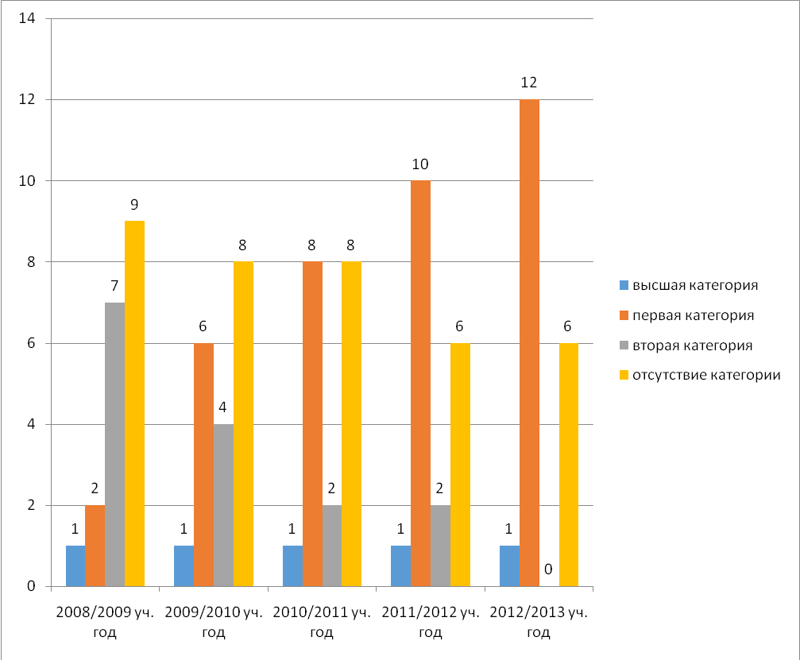

Приложение 2
Повышение профессиональной квалификации педагогов ДОУ через обучение на курсах повышения квалификации
(Сравнительный анализ показателей по итогам 2008 – 2013 гг.)

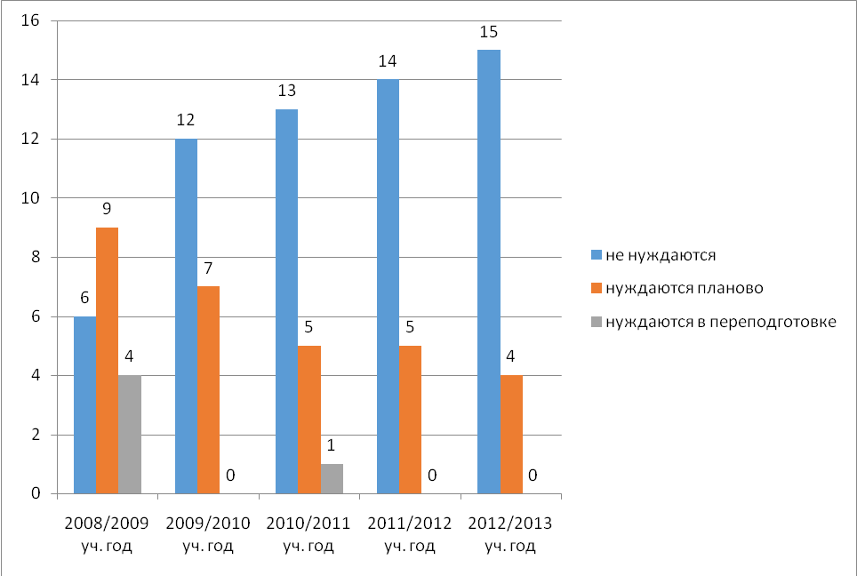

Приложение 3
Образовательный уровень педагогических кадров
(Сравнительный анализ показателей по итогам 2008 – 2013 гг.)

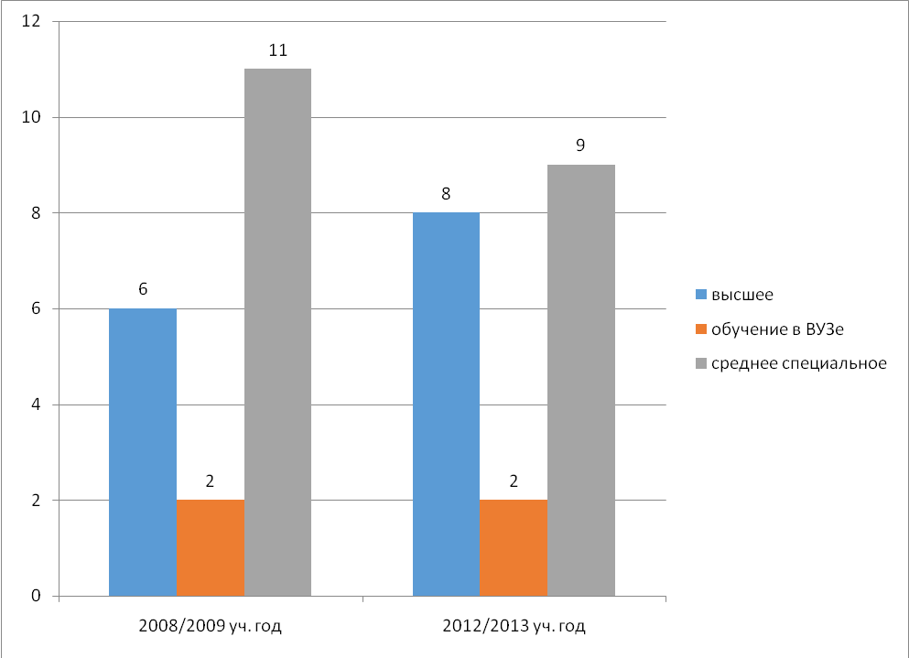

Приложение 4
Шкала профессиональной компетенции педагогических кадров ДОУ
Высокий уровень: для педагога характерны стремление к исследовательской деятельности; ярко выраженное чувство нового. Он стремится к творческому преобразованию опыта на основе актуальных потребностей. Доминирующими внутренними мотивами педагога становятся такие, как личностный, профессиональный рост, возможность экспериментирования, творчество, самовыражение, стремление продемонстрировать свои способности, уровень собственных достижений, проявить инициативу. Можно адекватно оценить свои успехи и неуспехи в том или ином виде деятельности.
Средний уровень: для педагога характерны позиция «Я умею», выражающаяся в готовности к работе, владении учебным материалом и методиками, способность к объективному анализу теории и практики воспитания и обучения. Присуща потребность в признании и самоутверждении, однако стремление к демонстрации своих достижений не проявляется в явной мере, он предпочитает участие в коллективных дискуссиях, реже становится инициатором личных выступлений. Реализуя потребность быть признанным, стремится к повышению своей квалификации, охотно участвует в конкурсах. Может адекватно оценить свои успехи и неуспехи в том или ином виде деятельности.
Низкий уровень: для педагога характерны консерватизм, нежелание осваивать новшества, возможна неадекватная (чаще заниженная самооценка). Доминантой в данном случае служит потребность в принадлежности. Ему важно ощущать себя частью коллектива, группы, однако он не стремится участвовать в выступлениях перед коллективом. Может положительно оценивать активные формы работы с педагогами, однако увереннее чувствует себя в коллективной работе, не требующей открытого проявления своего мнения перед аудиторией. Перед выбором использования готового решения против создания своего оригинального продукта предпочитает первое, зачастую из-за неуверенности в правильности своего решения. Практически всегда ищет одобрения своим действиям; болезненно воспринимает критику коллег и руководителя.

Приложение 5
Анкета для педагогов ДОУ «Профессиональный портрет»
Уважаемые коллеги! Предлагаем вам ответить на несколько вопросов анкеты, целью которой является получение актуальной информации для повышения качества методической поддержки педагогов нашего ДОУ.
Выберите наиболее подходящие для Вас варианты ответов на предложенные вопросы и отметьте их галочкой либо предложите свой вариант.
Фамилия имя отчество
__________________________________________________________________
1. Стаж моей профессиональной деятельности:
А) до 5 лет;
Б) от 5 до 10 лет;
В) от 10 до 20 лет;
Г) свыше 20 лет.
2. Я считаю, что мне:
А) требуется методическая помощь в организации педагогического процесса;
Б) методическая помощь требуется лишь частично;
В) не требуется методической помощи в организации педагогического процесса.
3. Повышение квалификации для меня – это…
А) предмет постоянной заботы: я стараюсь всегда быть в курсе новинок и передового опыта в образовании; при возникновении затруднений обращаюсь как к практическому опыту решения данной проблемы, так и к ее научным обоснованиям;
Б) вопрос эпизодический: при возникновении затруднений стараюсь найти подходящее решение в передовом опыте педагогов – практиков;
В) считаю имеющийся у меня опыт и квалификацию достаточными для успешного решения поставленных педагогических задач.
4. В своей работе с детьми я:
А) использую традиционные форы и методы работы;
Б) совмещаю новые и традиционные формы и методы работы;
В) стараюсь внедрять современные подходы к организации педагогического процесса.
Если на вопрос №4 вы ответили «А» или «Б», пожалуйста, ответьте на вопрос №5. Если на вопрос №4 вы дали ответ «В», пропустите вопрос №5.
5.Я не использую / мало использую в своей работе современные подходы (методы, приемы, технологии), потому что:
А) традиционные формы и методы работы наиболее отвечают моим предпочтениям;
Б) хотелось бы использовать современные технологии и методы в своей работе, однако я не имею о них достаточных представлений;
В) (свой вариант) ___________________________________________________
__________________________________________________________________
6. В основном для решения задач в своей педагогической практике я…
А) чаще всего использую традиционные, наработанные методы и приемы, предпочитаю пользоваться созданными ранее мной или моими коллегами, либо опубликованными готовыми конспектами тех или иных мероприятий;
Б) могу создать свое оригинальное решение задачи, когда в этом возникает необходимость;
В) всегда стараюсь творчески преобразовать имеющийся материал либо создаю свой.
7. При необходимости получить методическую, практическую помощь в своей работе я, скорее всего, обращусь:
А) к заведующему, старшему воспитателю ДОУ;
Б) к коллегам по детскому саду, другим специалистам детского сада;
В) предпочитаю решать проблемы в кругу педагогов своей группы.
8. На методических мероприятиях в ДОУ я…
А) активный участник: всегда стремлюсь участвовать в подготовке методических мероприятий, выступлениях перед коллегами, активных обсуждениях;
Б) оппонент: личным выступлениям предпочитаю участие в обсуждении выступлений своих коллег, при необходимости могу включиться в активные действия;
В) наблюдатель: предпочитаю оставаться в стороне, часто теряюсь при необходимости вступить в диалог.
9. В основном я посещаю методические мероприятия:
А) с удовольствием, с ожиданием открытия для себя нового и интересного;
Б) с чувством вынужденности моего присутствия;
В) затрудняюсь ответить.
10. В данный момент я:
А) хорошо разбираюсь в современных подходах к организации педагогического процесса в ДОУ;
Б) слабо разбираюсь в современных подходах к организации педагогического процесса в ДОУ.
11. Я могла бы поделиться опытом работы по следующим направлениям педагогической деятельности:
______________________________________________________________________________________________________________________________________________________________________________________________________________________________________________________________________________________________________________________________________________________________________________________________________________________________________________________________________________
Благодарим за участие!

